Wyjazd za granicę? Wybierz busy do Belgii Śląsk!
Coraz więcej osób szuka alternatywy dla podróży samolotem czy autem. <strong>Busy do Belgii Śląsk</strong> zyskują na popularności, ponieważ jest to niezwykle wygodny środek transportu. Dowiedz się więcej!

Busy do Belgii Śląsk - wyrusz w wygodną podróż!
Belgia to piękny kraj, który ma bardzo wiele do zaoferowania. Bruksela i jej zachwycająca architektura, liczne muzea, zamki, katedry i atrakcje dla dzieci - każdy znajdzie tam coś dla siebie! Poza tym, w Belgii jest wiele ciekawych ofert pracy, z których Polacy często korzystają, ze względu na wyższe zarobki. Jesteś zdecydowany, że Belgia to twoja następna destynacja na podróż? W komfortowym transporcie pomogą ci busy do Belgii Śląśk!
Podróż busem dla całej rodziny
Chcesz pojechać na wycieczkę do Belgii wraz z rodziną? Doskonałą alternatywą dla samochodu będą busy do Belgii Śląsk! Nie tylko oszczędzisz pieniądze na benzynie, ale także unikniesz stresu związanego z nagłą awarią czy przebitą oponą i oczekiwaniem na lawetę w obcym kraju. Nie musisz też martwić się długą trasą i zmęczeniem jako kierowca - do busa tylko wsiadasz i już możesz rozpocząć wakacje! Wspólnie z rodziną możecie w trakcie jazdy grać w karty czy różne gry słowne i spędzać razem miło czas.

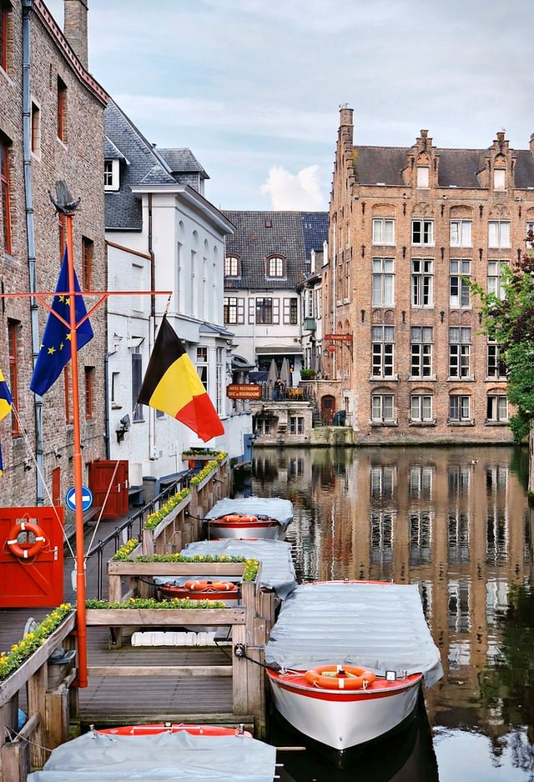
Jakie busy do Belgii Śląsk są godne zaufania?
Wybierając firmę przewozową, zwróć uwagę na doświadczenie, możesz także poczytać opinie. Najważniejszym czynnikiem, wpływającym na twoje bezpieczeństwo, jest flota. Busy do Belgii Śląsk powinny być po ważnych przeglądach technicznych. Lepiej wybierać nowoczesne pojazdy, ponieważ nie tylko są bezpieczniejsze, ale także bardziej komfortowe.

